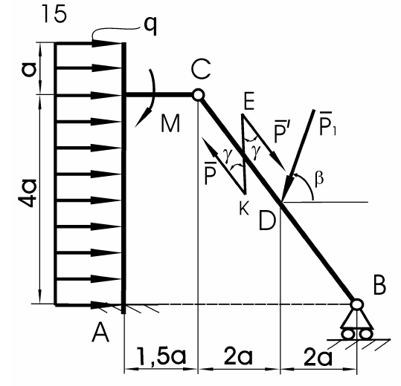

Дано: q = 2.4 Н/м , Р1 = 7.5 Н , М = 3.4 Н·м , *а* = 3.6 м, КЕ=1.4 м, γ = 45° , Р = = Р1

Задание: определить реакции в точках А, В, С и характер изменения этих реакций в зависимости от направления действия силы Р1 (угла β). Весом балок и трением в шарнирах пренебречь.

Указания

1. Изучить заданную механическую систему, кратко описать ее(см. пример выполнения задания). Затем необходимо выполнить рисунок механической системы, записать в краткой форме, что дано, и что требуется определить.
2. Составить расчетные схемы.

Под расчетной схемой понимается свободная от связей механическая система, состоящая из одного или нескольких связанных между собой тел, к которой приложены активные силы и реакции связей.

При разработке каждой расчетной схемы следует:

- выполнить рисунок рассматриваемого тела или системы тел с указанием необходимых геометрических размеров;

- указать силы, которые действуют на выбранную систему тел (тело);

- заменить связи, ограничивающие перемещения системы, их реакциями;

- заменить распределенные нагрузки эквивалентными сосредоточенными;

- заменить пары сил их моментами.

Расчетные схемы должны быть изображены на отдельных рисунках.

1. Составить уравнения равновесия .

Поскольку в данной работе рассматривается плоская система сил, то для каждой расчетной схемы составляется не более трех уравнений. Общее число уравнений должно быть равно числу неизвестных.

1. Решить полученную систему уравнений аналитически (например, методом подстановки), получив расчетные формулы для определения неизвестных.
2. Провести подсчет значений (табуляцию) искомых реакций по полученным расчетным формулам. При табуляции угол β менять от 0° до 360° с шагом 30° (β = 0°, 30°, 60° … 360°).
3. Построить графики зависимостей реакций от угла β.

